

台州市众力化工设备制造有限公司年产1000套化工机械
成套设备生产线项目环境保护设施竣工验收监测报告

浙江多谱检测科技有限公司
2017年10月

建设项目环境保护设施
竣工验收监测报告
报告编号：ZJDPHY-17077

项目名称：台州市众力化工设备制造有限公司年
产1000套化工机械成套设备生产线项目
委托单位：台州市众力化工设备制造有限公司

浙 江 多 谱 检 测 科 技 有 限 公 司
2017年10月

项目名称：海台州市众力化工设备制造有限公司年产1000套化工机械成套设备生产线项目
项目编号：ZJDPHY-17077
承担单位：浙江多谱检测科技有限公司
单位负责人：沈晶晶
项目负责人：孙健
报告编制：
审 核：
审 定：

浙江多谱检测科技有限公司
地址：杭州市西湖区振华路320号厂区四层
电话：0571-88270695
传真：0571-88270696
邮编：310030
公司官网：http://www.duopu.cn/

目 录
第一章 总论 1
1.1 前言 1
1.2 编制依据 1
1.3 验收监测目的 2
1.4 评价标准及指标考核 2
1.5环评主要结论 3
第二章 建设项目概况 6
2.1 地理位置 6
2.2 项目概况 7
2.3 主要污染与环保设施 9
第三章 验收监测内容 12
3.1 验收期间的工况要求 12
3.2 废水监测内容 12
3.4 噪声监测内容 13
3.5 监测分析方法与质量保证 13
第四章 验收监测结果及评价 15
4.1 验收期间工况 15
4.2 生活污水监测结果与评价 15
4.3 废气监测结果与评价 15
4.4 噪声监测结果与评价 19
4.5 固体废物产生及处置情况调查 19
第五章 环境管理检查 20
5.1 项目环境管理执行基本情况 20
5.2 环保机构的设置及环保管理制度制定执行情况。 20
5.3 固废处置情况 20
5.4 总量控制指标 20
5.5 环评批复的落实情况 21
第六章 结论和建议 23
6.1 结论 23
6.2 总结论 24
6.3 建议 24
附件1：台州市众力化工设备制造有限公司水电证明
附件2：《台州市众力化工设备制造有限公司影响评价报告表审批意见》
附件3：台州市众力化工设备制造有限公司产能证明
附件4：台州市众力化工设备制造有限公司营业执照
附件5：台州市众力化工设备制造有限公司污水纳管证明

第一章 总论

1.1 前言
台州市众力化工设备制造有限公司注册资金1100万元，总投资4512.04万元，其中环保投资59万元。项目建址位于临海市小田工业区内，本项目地块位于工业发展区东部，占地面积21912m²，周边均为规划工业用地。
台州市众力化工设备制造有限公司委托环评公司进行了新建项目的环境影响评价，并于2007年2月26日通过临海市环境保护局行政审批（临海市环境保护局文件临环管[2007]14号），详见附件建设项目环境影响评价表审批件。
依据国家关于建设项目建成后，环保治理设施须经环保主管部门验收合格后主体工程方可投入使用的有关规定，台州市众力化工设备制造有限公司于2017年9月委托我公司编制建设项目环境保护设施竣工验收监测报告。我公司于2017年09月15日对该项目进行了现场勘察，对照环评及批复要求，并查阅有关文件和技术资料，现场检查了污染物治理及排放情况以及环保措施的落实情况，在此基础上编制了环境保护设施竣工验收监测方案。根据监测方案，我公司于2017年09月21日-22日对本项目进行了现场监测，根据监测结果及环境管理检查情况编写了本项目验收监测报告。

1.2 编制依据
（1）国务院第253号令《建设项目环境保护管理条例》
（2）原国家环保总局《建设项目竣工环境保护验收管理办法》
（3）浙江省人民政府省政府令288号《浙江省建设项目环境保护管理办法》
（4）浙江省环境保护厅浙环发[2009]89号文《关于印发<浙江省环境保护厅建设项目竣工环境保护验收技术管理规定>的通知》
（5）浙江省工业环保设计研究院编制的《台州市众力化工设备制造有限公司年产1000套化工机械成套设备生产线项目环境影响报告表》
（6）临海市环境保护局批复《关于台州市众力化工设备制造有限公司年产1000套化工机械成套设备生产线项目环境影响报告表的审批意见》
（7）《浙江省建设项目环境保护设施竣工验收监测技术规范》
（8）台州市众力化工设备制造有限公司验收监测委托合同

1.3 验收监测目的
通过现场调查监测，评价项目的废水、废气、噪声的排放和固体废物的处置是否达到国家相关标准的要求；核算污染物排放总量，评价污染物排放总量是否符合总量控制要求；考核该项目环保设施建设是否达到设计要求；该项目环评批复意见的落实情况；检查项目环境管理情况；检查排污口的规范化设置情况；提出存在问题及对策建议。

1.4 评价标准及指标考核
1.4.1 废水
根据环评批复要求本项目实行雨污分流，生活污水纳管排放，执行《污水综合排放标准》（GB8978-1996）的三级标准，具体指标见表 1-1。
表1-1 污水综合排放标准（单位：mg/L，除 pH 外）
总磷、氨氮三级标准执行浙江省人民政府批准发布《工业企业废水氨、磷污染物间接排放限值》（DB 33/887-2013）
参数 | COD_{Cr} | SS | NH₃-N | TP
三级标准 | 500 | 400 | 35* | 8*
1.4.2 废气
该项目非甲烷总烃、苯、甲苯、二甲苯排放执行《大气污染物综合排放标准》（GB16797-1996）二级标准，食堂油烟排放执行《饮食业油烟排放标准》（GB18483-2001）其标准值详见表1-2。
表1-2 废气污染物排放限值
污染物 | 最高允许排放浓度（mg/m³） | 最高允许排放速率（kg/h） |  | 无组织排放监控浓度限值（mg/m³）
污染物 | 最高允许排放浓度（mg/m³） | 排气筒（m） | 二级 | 无组织排放监控浓度限值（mg/m³）
颗粒物 | 120 | 15 | 3.5 | 1.0
非甲烷总烃 | 120 | 15 | 10 | 4.0
苯 | 12 | 15 | 0.50 | 0.40
甲苯 | 40 | 15 | 3.1 | 2.4
二甲苯 | 70 | 15 | 1.0 | 1.2
食堂油烟 | 2.0 | — | — | —
1.4.3 噪声
厂界环境噪声排放限值执行《工业企业厂界环境噪声排放标准》（GB12348－2008）中的2类标准。
表1-3 工业企业厂界环境噪声排放标准
厂界外声环境功能区类别 | 昼间 Leq(dB(A)) | 夜间 Leq(dB(A))
2 | 60 | 50
3 | 65 | 55
1.4.4固体废物
本项目固废暂存和处置执行《一般工业固体废物贮存、处置场污染控制标准》（GB18599-2001）和《中华人民共和国固体废弃物污染环境防治法》和环境保护部公告 2013 年（第 36 号）中的有关规定。

1.5环评主要结论
1.5.1主要污染防治措施
环评中要求采取的措施见表1-4。
表1-4 环评中要求采取的措施
类型  类型  类型  内容 | 排放源 | 污染物  名称 | 防治措施 | 预期治理  效果
大气污染物 | 焊接中心 | 焊接烟气 | （1） 焊接作业时对车间内进行强制性机械通风，以降低焊接作业时车间焊接烟气中烟尘及有害物质的浓度。  （2）对个别焊点不适宜装设局部焊烟净化装置及全面通风装置时，可采用个人防护密闭大帽，通过人鼻、嘴的呼吸自动打开放氧或过滤小型净化设施，阻止操作时产生的焊尘及有害气体与操作者接触。 | 排放符合《大气污染物综合排放标准》二级标准
大气污染物 | 喷漆房 | 喷漆废气 | 漆雾过滤装置和活性炭吸附装置处理。 | 排放符合《大气污染物综合排放标准》二级标准
大气污染物 | 食堂油烟 | 油烟废气 | 需经油烟净化装置处理达标后由排气筒至建筑物屋顶排放。 | GB18483-2001《饮食业油烟排放标准》标准排放
水污染物 | 废水 | 生活污水 | - 严格实行雨、污分流的排水体制，雨水进入雨水管道；  - 按三级标准接入管网纳入污水厂处理。 | 按《污水综合排放标准》三级标准接管。
水污染物 | 水压试验 | 试压水 | 重复使用，需要排放时按雨水排放
固体废弃物 | 日常经营 | 生活垃圾 | 环卫部门统一处理不排放。
固体废弃物 | 生产过程 | 废油漆桶 | 送有资质的专业固废处理单位处理。
固体废弃物 | 生产过程 | 焊条头
固体废弃物 | 生产过程 | 废钢材边角料 | 收集后出售。
噪声 | （1）在设备发出噪声的部位要加上一定的消声和减振措施，如有设备的底部垫上一些避振的橡皮垫，在设备基础的四周可开设一定宽度和深度的沟槽，里面填充松软物质，用来隔离振动的传递。例如在车床、切割机等设备垫脚采用橡胶等软性垫脚。  （2）合理摆放各种设备，将高噪声设备远离厂界。  （3）加强设备的维护，确保设备处于良好的运转状态，杜绝因设备不正常运转时产生的高噪声现象。  （4）厂区合理布局，做好绿化工作。
1.5.2环评总结论
综上所述，本项目符合“建设项目审批六项原则”，只要企业在开发建设和日常运转管理中，重视环境保护，严格执行“三同时”制度，确保达标排放，认真落实“三废”治理措施，切实落实好本评价提出的有关环境保护的对策和措施，从环境保护的角度论证，则该项目的建设是可行的。
1.5.3环评批复意见
临海市环境保护局对本项目的批复临环管[2007]14号见附件。

- 建设项目概况

2.1 地理位置
本项目建址位于海宁市杜桥镇小田工业区，项目东侧为临海同创日用品有限公司；南侧为浙江宾利眼睛有限公司；西侧为台州市科隆光电有限公司；北侧为浙江新阳光传动设备有限公司。项目所在地周围具体情况见图2-1。
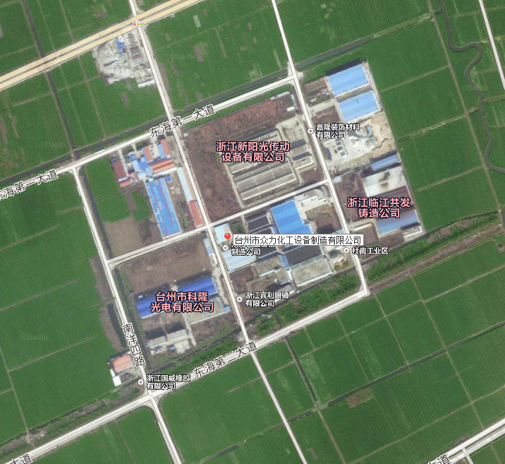
图2-1 本项目地理位置示意图

2.2 项目概况
2.2.1 项目基本情况
本项目基本情况见表2-1。
表2-1 项目基本情况
建设项目名称 | 台州市众力化工设备制造有限公司年产1000套化工机械成套设备生产线项目
建设单位名称 | 台州市众力化工设备制造有限公司
单位地址 | 临海市杜桥镇小田工业区
立项时间 | 2006年
建设项目性质 | 新建项目
设计规模 | 年产1000套化工机械成套设备生产线项目
实际规模 | 年产1000套化工机械成套设备生产线项目
环评报告编制单位 | 浙江省工业环保设计研究院
环评报告审批单位 | 临海市环境保护局
环评批复时间 | 2007年2月26日
建设项目投资 | 1100万元
2.2.2 厂区平面布置
企业平面布置见图2-2

生产车间

综合楼
生产车间
生产车间

台州市众力化工设备制造有限公司采样点位示意图
N

邻厂
邻厂
▲12#
○8#
○7#
○6#
○5#
○ 无组织排放工业废气监测点
▲ 厂界噪声监测点
▲11#
▲10#
▲9#
邻厂
☆ 生活污水排放口
☆
1#
道路
●2#、3#
◆
4#
2.2.3 劳动定员和生产组织
企业现有员工38人，采用一班制，每班8小时，年计划工作300天。
2.2.4 主要设备及原辅材料表
本项目主要设备表见表2-2。
表2-2 本项目主要设备
序号 | 设备名称 | 实际数量（套） | 环评数量（套）
1 | 切割及坡口加工设备 | 1 | 1
2 | 弯管机 | 2 | 2
3 | 成形流水线 | 1 | 1
4 | 焊接中心 | 10 | 10
5 | 车床 | 10 | 10
6 | 钻床 | 2 | 2
7 | 铣床 | 2 | 2
8 | 加工中心 | 1 | 1
9 | 装配辅助设备 | 若干 | 若干
10 | 检测设备 | 若干 | 若干
11 | 桥式起重机 | 4 | 4
12 | 叉车 | 2辆 | 2辆
13 | 货车（3T） | 3辆 | 3辆
14 | 发电机组（300KVA） | 1 | 1
15 | 变配电设备（300KVA） | 1 | 1
本项目主要原辅材料表见表2-3。
表2-3本项目主要原辅材料表
序号 | 名称 |  | 实际年用量(t/a) | 环评报告年用量(t/a)
1 | 碳钢 |  | 4040 | 4040
2 | 不锈钢 |  | 808 | 808
3 | 焊条 | 碳钢焊条 | 80 | 80
3 | 焊条 | 不锈钢焊条 | 16 | 16
4 | 铁红油性防锈漆 |  | 3.0 | 3.0

2.2.5现有生产工艺及产污环节
生产工艺:
噪声 废钢材边角料
焊接废气
钢材
切割
成形
装配
焊接
检测
水压测试
外表面处理
试压废水
成品出厂
喷漆废气
图2-3 生产工艺生产工艺流程图
项目流程简介：外表面处理主要对碳钢材料的产品进行坡口抛光处理后喷防锈漆，不锈钢产品不进行外表面喷漆处理。
2.2.6 水平衡
本项目全厂水平衡见图2-4。
生活消耗233吨/年
新鲜用水1164吨/年→废水931吨/年→化粪池
图2-4 本项目全厂水平衡图

2.3 主要污染与环保设施
2.3.1 废水
本项目主要用水为水压试验水、生活污水。项目实行雨污分流，水压试验水重复使用，基本不产生污染物，作为清下水排放。员工生活污水经化粪池、隔油池处理后纳管排放。根据上述分析，本项目产生的废水主要为员工的生活污水。
2.3.2 废气
根据生产工艺，本项目产生的废气主要为焊接废气、喷漆废气、食堂油烟。
（1）焊接废气
根据本项目工艺流程，焊接作业是设备生产过程中必不可少的工序，本项目主要以手工焊接为主。在焊接过程中，由于高温、电离的作用，使焊条、被焊件材料与空气发生复杂的化学反应，产生焊接烟尘及有毒有害气体。
焊接废气主要依靠车间通风无组织排放。
（2）喷漆废气
项目喷漆废气主要产生于碳钢材料设备产品喷防锈漆过程中有机溶剂挥发，而不锈钢材料设备产品不作喷漆表面处理。
喷漆废气配备“水喷淋+光催化氧化”处理设施，处理后高空排放。
（3）食堂油烟
项目设一个职工食堂，废气主要是厨房加工过程中产生的油烟废气。
油烟废气经厨房油烟机收集后外排。
2.3.3 噪声
本项目噪声来自于切割、车床、铣床等机械设备运行产生的噪声。
本项目对噪声污染防治采取了以下措施：
（1）在满足生产需要的前提下，尽量选择性能好，噪声低的设备；
（2）厂区及生产车间内合理布置，噪声设备集中布置，并布置在厂区车间的中间位置，延长噪声衰减距离，以降低设备噪声对厂界的影响，同时做好生产设备的减振基础；
（3）加强噪声设备的维护管理，避免因不正常运行所导致的噪声增大；
（4）生产车间门窗完好，靠厂界侧不开门窗。加强生产管理，确保设备安全稳定运行，加强工人的生产操作管理，减少或降低人为噪声的产生。
2.3.4 固体废物
本项目产生的固体废物主要为废油漆桶、焊条头、废钢材边角料、生活垃圾等。废油漆桶由生产厂家回收，焊条头单独收集储存，送有资质的专业固废处理单位处理，废钢材边角料经收集后交由物资单位处置。生活垃圾由当地环卫部门统一清运后集中处置。

- 验收监测内容

3.1 验收期间的工况要求
（1）测试前搭建或落实能够满足采样条件和安全保障的测试平台和采样孔。
（2）设备工况稳定，环保设施正常运行，员工正常工作。

3.2 废水监测内容
废水监测点位设置于厂区东北角。监测项目及频次见表3-1，监测点位见图2-2。
表3-1 废水监测内容
序号 | 监测点位 | 点位  编号 | 监测项目 | 监测频次 | 备注
1 | 生活污水 | ☆1# | 氨氮、总磷、化学需氧量、悬浮物 | 4次/天，  连续2天 | 无
3.3 废气监测内容
3.3.1 有组织废气
本项目产生的有组织废气为生产车间产生的有机废气。监测项目及频次见表3-2，监测点位见图2-2。
表3-2 废气监测项目、点位及频次
污染源 | 监测点位 | 点位编号 | 监测项目 | 监测频次 | 备注
有组织  排放 | 工业废气净化器进口 | ●2# | 非甲烷总烃、苯、甲苯、二甲苯 | 2个生产周期，每个周期监测1次，3个平行样 | 无
有组织  排放 | 工业废气净化器出口 | ●3# | 非甲烷总烃、苯、甲苯、二甲苯 | 2个生产周期，每个周期监测1次，3个平行样 | 无
有组织  排放 | 食堂油烟废气 | ●4# | 油烟 | 2个生产周期，每个周期监测1次，5个平行样 | 无
3.3.2 无组织废气
项目产生的无组织废气主要来自于生产车间逸散的有机废气。根据风向在厂界外布置4个无组织监测点，上风向一个采样点，下风向3个采样点。测试项目及频次见表3-3，监测点位图见图2-2。

表3-3 无组织废气监测项目、点位及频次
污染源 | 监测点位 | 点位编号 | 监测项目 | 监测频次 | 备注
无组织  排放 | 厂界周围 | 监控点  ○5#～○8# | 总悬浮颗粒物、非甲烷总烃 | 2个生产周期，每周期3个频次 | 记录气象参数

3.4 噪声监测内容
厂界四周各布置1个噪声监测点位，昼间监测一次，连续监测2天。监测点位图见图2-2。

3.5 监测分析方法与质量保证
3.5.1监测分析方法
表3-3 监测分析方法及方法来源
类别 | 项目 | 分析方法 | 方法来源
废气 | 总悬浮颗粒物 | 重量法 | GB/T 15432-1995
废气 | 非甲烷总烃 | 气相色谱法 | HJ/T 38-1999
废气 | 苯、甲苯、二甲苯 | 气相色谱法 | HJ 584-2010
废气 | 臭气浓度 | 三点比较式臭袋法 | GB/T 14675-93
废气 | 铅及其化合物 | 火焰原子吸收分光光度法 | GB/T 15264-94
废气 | 油烟 | 饮食业油烟排放标准 | GB 18483-2001
废水 | 悬浮物 | 重量法 | GB 11901-1989
废水 | 化学需氧量 | 重铬酸盐法 | HJ 828-2017
废水 | 氨氮 | 纳氏试剂分光光度法 | HJ 535-2009
废水 | 总磷 | 钼酸铵分光光度法 | GB/T 11893-1989
噪声 | 厂界噪声 | 工业企业厂界环境噪声排放标准 | GB 12348-2008
3.5.2 质量控制和质量保证
（1）监测分析方法采用国家和行业标准分析方法，监测人员经过持证上岗考核并持有合格证书，所用监测仪器设备状态正常且均在有效检定周期内。
（2）气态及颗粒物样品现场采样和测试前，仪器使用标准流量计进行流量校准，有证标准物质校准，并按照国家标准、技术规范和质量保证的要求进行全过程质量控制。
（3）在监测期间，样品采集、运输、保存均按照环境保护部发布的《环境监测质量管理技术导则》（HJ630-2011）《浙江省环境监测质量保证技术规定》的要求进行。
（4）监测数据和报告实行三级审核制度。

第四章 验收监测结果及评价

4.1 验收期间工况
验收期间天气条件符合监测条件，生产设备和各类环保设施正常运行，生产工况稳定，员工正常工作，（监测期间产能详见附图）符合验收监测产能工况要求，因此监测数据可作为该项目环境保护设施竣工验收依据。

4.2 生活污水监测结果与评价
4.2.1 生活污水监测结果
本项目生活污水监测结果见表4-1。
表4-1 生活污水水质监测结果
单位：mg/L
监测  点位 | 监测  项目 | 监测  日期 | 监测结果
监测  点位 | 监测  项目 | 监测  日期 | 第一次 | 第二次 | 第三次 | 第四次 | 日均值 | 是否达标
生活污水排放口1# | 化学需氧量 | 2017.9.21 | 30.0 | 41.4 | 40.0 | 48.6 | 40.0 | 达标
生活污水排放口1# | 化学需氧量 | 2017.9.22 | 35.7 | 27.0 | 47.1 | 42.9 | 38.2 | 达标
生活污水排放口1# | 氨氮 | 2017.9.21 | 0.080 | 0.190 | 0.135 | 0.410 | 0.204 | 达标
生活污水排放口1# | 氨氮 | 2017.9.22 | 0.116 | 0.111 | 0.140 | 0.156 | 0.131 | 达标
生活污水排放口1# | 悬浮物 | 2017.9.21 | 9.20 | 10.2 | 10.7 | 8.8 | 9.72 | 达标
生活污水排放口1# | 悬浮物 | 2017.9.22 | 9.70 | 10.8 | 8.90 | 9.20 | 9.65 | 达标
生活污水排放口1# | 总磷 | 2017.9.21 | 0.124 | 0.131 | 0.129 | 0.157 | 0.135 | 达标
生活污水排放口1# | 总磷 | 2017.9.22 | 0.127 | 0.114 | 0.117 | 0.109 | 0.117 | 达标
4.2.2 废水监测结果评价
项目回用水水质污染物的最大日均排放浓度值分别为化学需氧量48.6mg/L、氨氮0.410mg/L、悬浮物 10.8mg/L、总磷0.157mg/L，达到《污水综合排放标准》三级标准。该项目的废水已纳入城市生活污水管网，实现纳管排放，因此该项目废水排放值符合《污水综合排放标准》（GB 8978-1996）三级标准，废水中的化学需氧量、悬浮物、总磷、氨氮最大日均值均符合标准限值要求，达标排放。

4.3 废气监测结果与评价
4.3.1有组织废气监测结果与评价
（1）监测结果
本项目废气监测结果见表4-2。
表4-2 废气监测结果
监测  点位 | 监测  项目 | 监测  日期 | 监测结果 | 排放速率  （kg/h） | 评价标准 | 达标情况
工业废气净化器进口●2# | 烟气温度 | 2017.9.21 | 32 ℃ | / | / | /
工业废气净化器进口●2# | 烟气温度 | 2017.9.22 | 30 ℃ | / | / | /
工业废气净化器进口●2# | 标态烟气量 | 2017.9.21 | 21348 m³/h | / | / | /
工业废气净化器进口●2# | 标态烟气量 | 2017.9.22 | 18577 m³/h | / | / | /
工业废气净化器进口●2# | 非甲烷总烃 | 2017.9.21 | 19 mg/m³ | 0.408 | 120mg/m³ | 达标
工业废气净化器进口●2# | 非甲烷总烃 | 2017.9.22 | 19 mg/m³ | 0.346 | 120mg/m³ | 达标
工业废气净化器进口●2# | 苯 | 2017.9.21 | ＜0.05 mg/m³ | — | 12mg/m³ | 达标
工业废气净化器进口●2# | 苯 | 2017.9.22 | ＜0.05 mg/m³ | — | 12mg/m³ | 达标
工业废气净化器进口●2# | 甲苯 | 2017.9.21 | 9.34 mg/m³ | 0.201 | 40mg/m³ | 达标
工业废气净化器进口●2# | 甲苯 | 2017.9.22 | 9.26 mg/m³ | 0.172 | 40mg/m³ | 达标
工业废气净化器进口●2# | 二甲苯 | 2017.9.21 | ＜0.25 mg/m³ | — | 70mg/m³ | 达标
工业废气净化器进口●2# | 二甲苯 | 2017.9.22 | ＜0.25 mg/m³ | — | 70mg/m³ | 达标
工业废气净化器出口●3# | 烟气温度 | 2017.9.21 | 30 ℃ | / | / | /
工业废气净化器出口●3# | 烟气温度 | 2017.9.22 | 29 ℃ | / | / | /
工业废气净化器出口●3# | 标态烟气量 | 2017.9.21 | 22486 m³/h | / | / | /
工业废气净化器出口●3# | 标态烟气量 | 2017.9.22 | 18223 m³/h | / | / | /
工业废气净化器出口●3# | 非甲烷总烃 | 2017.9.21 | 2.2 mg/m³ | 5.03×10⁻² | 120mg/m³ | 达标
工业废气净化器出口●3# | 非甲烷总烃 | 2017.9.22 | 1.6 mg/m³ | 2.89×10⁻² | 120mg/m³ | 达标
工业废气净化器出口●3# | 苯 | 2017.9.21 | ＜0.05 mg/m³ | — | 12mg/m³ | 达标
工业废气净化器出口●3# | 苯 | 2017.9.22 | ＜0.05 mg/m³ | — | 12mg/m³ | 达标
工业废气净化器出口●3# | 甲苯 | 2017.9.21 | 2.49 mg/m³ | 5.62×10⁻² | 40mg/m³ | 达标
工业废气净化器出口●3# | 甲苯 | 2017.9.22 | 2.35 mg/m³ | 4.25×10⁻² | 40mg/m³ | 达标
工业废气净化器出口●3# | 二甲苯 | 2017.9.21 | ＜0.25 mg/m³ | — | 70mg/m³ | 达标
工业废气净化器出口●3# | 二甲苯 | 2017.9.22 | ＜0.25 mg/m³ | — | 70mg/m³ | 达标
食堂油烟废气检测口●4# | 烟气温度 | 2017.9.21 | 33 ℃ | / | / | /
食堂油烟废气检测口●4# | 烟气温度 | 2017.9.22 | 35 ℃ | / | / | /
食堂油烟废气检测口●4# | 标态烟气量 | 2017.9.21 | 1626 m³/h | / | / | /
食堂油烟废气检测口●4# | 标态烟气量 | 2017.9.22 | 1700 m³/h | / | / | /
食堂油烟废气检测口●4# | 油烟 | 2017.9.21 | 0.51 mg/m³ | / | 2.0mg/m³ | 达标
食堂油烟废气检测口●4# | 油烟 | 2017.9.22 | 0.48 mg/m³ | / | 2.0mg/m³ | 达标
（2）监测结果分析
工业废气净化器出口的非甲烷总烃、苯、甲苯、二甲苯的最大周期排放浓度分别为：2.2 mg/m³、＜0.05mg/m³、2.49mg/m³、＜0.25mg/m³，排放浓度符合《大气污染物综合排放标准》（GB16297-1996）标准限值要求，根据排放速率计算净化器去除效率为81.6%。
食堂油烟废气检测口的烟油最大周期排放浓度为0.51 mg/m³，排放浓度符合《饮食业油烟排放标准》（GB18483-2001）。
4.3.2无组织废气监测结果与评价
（1）气象参数
监测期间的气象参数见表4-3。
表4-3监测期间气象参数测定结果
监测日期 | 次数 | 风向风速(m/s) | 气温℃ | 气压Kpa | 天气状况
2017.09.21 | 1 | 北3.2 | 25 | 100.4 | 多云
2017.09.21 | 2 | 北3.2 | 27 | 100.4 | 多云
2017.09.21 | 3 | 北3.2 | 25 | 100.4 | 多云
2017.09.22 | 1 | 北2.7 | 24 | 101.3 | 多云
2017.09.22 | 2 | 北2.7 | 27 | 101.3 | 多云
2017.09.22 | 3 | 北2.7 | 25 | 101.3 | 多云

（2）监测结果
厂界监测无组织监测结果见表4-4。
表4-4 废气无组织排放监测结果
监测点位 | 监测方位 | 次数 | 总悬浮颗粒物  mg/m³ |  | 非甲烷总烃  mg/m³ |  | 苯  mg/m³ |  | 甲苯  mg/m³ |  | 二甲苯  mg/m³ |  | 臭气浓度  无量纲 |  | 铅及其化合物  mg/m³
监测点位 | 监测方位 | 次数 | 9.21 | 9.22 | 9.21 | 9.22 | 9.21 | 9.22 | 9.21 | 9.22 | 9.21 | 9.22 | 9.21 | 9.22 | 9.21 | 9.22
○5# | 北 | 1 | 0.255 | 0.261 | ＜0.72 | ＜0.72 | ＜0.02 | ＜0.02 | ＜0.02 | ＜0.02 | ＜0.08 | ＜0.08 | ＜10 | ＜10 | 2.97×10⁻⁴ | 4.44×10⁻⁴
○5# | 北 | 2 | 0.226 | 0.185 | ＜0.72 | ＜0.72 | ＜0.02 | ＜0.02 | ＜0.02 | ＜0.02 | ＜0.08 | ＜0.08 | ＜10 | ＜10 | 4.53×10⁻⁴ | 1.53×10⁻⁴
○5# | 北 | 3 | 0.216 | 0.216 | ＜0.72 | ＜0.72 | ＜0.02 | ＜0.02 | ＜0.02 | ＜0.02 | ＜0.08 | ＜0.08 | ＜10 | ＜10 | 2.97×10⁻⁴ | 4.46×10⁻⁴
○6# | 东南角 | 1 | 0.210 | 0.271 | ＜0.72 | ＜0.72 | ＜0.02 | ＜0.02 | ＜0.02 | ＜0.02 | ＜0.08 | ＜0.08 | ＜10 | ＜10 | 4.48×10⁻⁴ | 4.43×10⁻⁴
○6# | 东南角 | 2 | 0.274 | 0.251 | ＜0.72 | ＜0.72 | ＜0.02 | ＜0.02 | ＜0.02 | ＜0.02 | ＜0.08 | ＜0.08 | ＜10 | ＜10 | 4.51×10⁻⁴ | 2.96×10⁻⁴
○6# | 东南角 | 3 | 0.260 | 0.274 | ＜0.72 | ＜0.72 | ＜0.02 | ＜0.02 | ＜0.02 | ＜0.02 | ＜0.08 | ＜0.08 | ＜10 | ＜10 | 2.96×10⁻⁴ | 2.94×10⁻⁴
○7# | 南 | 1 | 0.261 | 0.215 | ＜0.72 | ＜0.72 | ＜0.02 | ＜0.02 | ＜0.02 | ＜0.02 | ＜0.08 | ＜0.08 | ＜10 | ＜10 | 3.10×10⁻⁴ | 1.58×10⁻⁴
○7# | 南 | 2 | 0.257 | 0.229 | ＜0.72 | ＜0.72 | ＜0.02 | ＜0.02 | ＜0.02 | ＜0.02 | ＜0.08 | ＜0.08 | ＜10 | ＜10 | 4.73×10⁻⁴ | 3.10×10⁻⁴
○7# | 南 | 3 | 0.257 | 0.255 | ＜0.72 | ＜0.72 | ＜0.02 | ＜0.02 | ＜0.02 | ＜0.02 | ＜0.08 | ＜0.08 | ＜10 | ＜10 | 1.60×10⁻⁴ | 3.08×10⁻⁴
○8# | 西南角 | 1 | 0.191 | 0.241 | ＜0.72 | ＜0.72 | ＜0.02 | ＜0.02 | ＜0.02 | ＜0.02 | ＜0.08 | ＜0.08 | ＜10 | ＜10 | 4.73×10⁻⁴ | 4.67×10⁻⁴
○8# | 西南角 | 2 | 0.244 | 0.257 | ＜0.72 | ＜0.72 | ＜0.02 | ＜0.02 | ＜0.02 | ＜0.02 | ＜0.08 | ＜0.08 | ＜10 | ＜10 | 1.62×10⁻⁴ | 4.72×10⁻⁴
○8# | 西南角 | 3 | 0.200 | 0.238 | ＜0.72 | ＜0.72 | ＜0.02 | ＜0.02 | ＜0.02 | ＜0.02 | ＜0.08 | ＜0.08 | ＜10 | ＜10 | 4.73×10⁻⁴ | 4.69×10⁻⁴
最大值 |  |  | 0.274 | 0.274 | ＜0.72 | ＜0.72 | ＜0.02 | ＜0.02 | ＜0.02 | ＜0.02 | ＜0.08 | ＜0.08 | ＜10 | ＜10 | 4.73×10⁻⁴ | 4.69×10⁻⁴
执行标准 |  |  | 1.0 |  | 4.0 |  | 0.40 |  | 2.4 |  | 1.2 |  | 20 |  | 0.0060
达标情况 |  |  | 达标 |  | 达标 |  | 达标 |  | 达标 |  | 达标 |  | 达标 |  | 达标

（3）监测结果分析
根据监测结果厂界4个无组织废气排放监测点总悬浮颗粒物、非甲烷总烃、苯、甲苯、二甲苯铅及其化合物浓度均符合《大气污染物综合排放标准》（GB 16297-1996）新污染源大气污染物排放限值二级标准中的无组织排放浓度监控限值要求。

4.4 噪声监测结果与评价
本项目厂界噪声昼夜监测结果见表4-5。
表4-5 厂界噪声昼夜监测结果
测点编号 | 厂界方位 | 声级Leq(dB(A))昼间
测点编号 | 厂界方位 | 9月21日 |  | 9月22日 |  | 评价标准 | 达标情况
▲9# | 厂界东外1米 | 昼间 | 58.7 | 昼间 | 57.7 | 60 | 达标
▲10# | 厂界南外1米 | 昼间 | 56.2 | 昼间 | 56.8 | 60 | 达标
▲11# | 厂界西外1米 | 昼间 | 59.1 | 昼间 | 57.9 | 60 | 达标
▲12# | 厂界北外1米 | 昼间 | 58.0 | 昼间 | 58.3 | 60 | 达标
厂界昼间噪声监测值范围为56.2dB(A)～59.1dB(A)。厂界昼间噪声值符合厂界环境噪声排放限值《工业企业厂界环境噪声排放标准》（GB12348－2008）中的2类标准。

4.5 固体废物产生及处置情况调查
本项目产生的固体废物主要为废油漆桶、焊条头、废钢材边角料、生活垃圾等。废油漆桶由生产厂家回收，焊条头单独收集储存，送有资质的专业固废处理单位处理，废钢材边角料经收集后交由物资单位处置。生活垃圾由当地环卫部门统一清运后集中处置。

第五章 环境管理检查

5.1 项目环境管理执行基本情况
依据国家建设项目环境管理的规定，结合浙江省建设项目环境管理规定，台州市众力化工设备制造有限公司在项目建设中履行了建设项目环境影响评价审批手续，执行了建设项目环境保护三同时的相关要求。项目实际投资4512.04万元，其中环保投资59万元，占实际投资的1.31%。基本完成了项目设计和环评报告中要求的环保设施及相关措施，环保设施在试生产中运行稳定。

5.2 环保机构的设置及环保管理制度制定执行情况。
公司在运行中设置了环保安全办公室，主要职责为主抓公司的安全生产、环境保护工作。公司制定了有关废气、废水、噪声环境管理制度，明确环境污染设施操作程序，责任到人。公司制定的环保制度得到贯彻落实，杜绝破坏污染环境事件在公司的发生。

5.3 固废处置情况
本项目产生的固体废物主要为废油漆桶、焊条头、废钢材边角料、生活垃圾等。废油漆桶由生产厂家回收，焊条头单独收集储存，送有资质的专业固废处理单位处理，废钢材边角料经收集后交由物资单位处置。生活垃圾由当地环卫部门统一清运后集中处置。

5.4 总量控制指标
本项目依据临海市环境保护局的环评批复，本项目总要控制要求主要为化学需氧量：1.15吨/年、氨氮：0.191吨/年。

5.5 环评批复的落实情况
5.5.1 环评落实情况
本项目环评落实情况见表5-1。
表5-1 本项目环评落实情况
类型  类型  内容 | 污染物  名称 | 环评污染防治措施 | 实际落实情况
大气污染物 | 焊接烟气 | （1） 焊接作业时对车间内进行强制性机械通风，以降低焊接作业时车间焊接烟气中烟尘及有害物质的浓度。  （2）对个别焊点不适宜装设局部焊烟净化装置及全面通风装置时，可采用个人防护密闭大帽，通过人鼻、嘴的呼吸自动打开放氧或过滤小型净化设施，阻止操作时产生的焊尘及有害气体与操作者接触。 | 与环评一致
大气污染物 | 喷漆废气 | 漆雾过滤装置和活性炭吸附装置处理。 | 水喷淋+低温等离子
大气污染物 | 油烟废气 | 需经油烟净化装置处理达标后由排气筒至建筑物屋顶排放。 | 经油烟机收集后直排环境
水污染物 | 生活污水 | 严格实行雨、污分流的排水体制，雨水进入雨水管道；  按三级标准接入管网纳入污水厂处理。 | 与环评一致
水污染物 | 试压水 | 重复使用，需要排放时按雨水排放 | 与环评一致
固体废弃物 | 生活垃圾 | 环卫部门统一处理不排放。 | 与环评一致
固体废弃物 | 废油漆桶 | 送有资质的专业固废处理单位处理。 | 与环评一致
固体废弃物 | 焊条头 | 送有资质的专业固废处理单位处理。 | 与环评一致
固体废弃物 | 废钢材边角料 | 收集后出售。 | 与环评一致
噪声 | （1）在设备发出噪声的部位要加上一定的消声和减振措施，如有设备的底部垫上一些避振的橡皮垫，在设备基础的四周可开设一定宽度和深度的沟槽，里面填充松软物质，用来隔离振动的传递。例如在车床、切割机等设备垫脚采用橡胶等软性垫脚。  （2）合理摆放各种设备，将高噪声设备远离厂界。  （3）加强设备的维护，确保设备处于良好的运转状态，杜绝因设备不正常运转时产生的高噪声现象。  （4）厂区合理布局，做好绿化工作。 |  | 与环评一致
5.5.2 环评批复落实情况
本项目环评批复落实情况见表5-2。
表5-2 本项目环评批复落实情况
项目 | 环评批复要求 | 实际落实情况
废水 | 严格实施清污分流和雨污分流。生产和生活废水须经废水处理设施处理达到入网标准后排入园区污水处理厂处理，并最终达标排往台州湾，园区污水处理厂未运行前本项目不得进行生产，废水不得直接排入附近内河，厂内只许设一个规范化排污口。 | 已落实。
废气 | 涂装、焊接等生产性废气有效处理达标后经不低于15米高的排气筒排放。加强无组织废气的捕集、吸收，并集中达标处理，减少排放量，满足卫生防护距离及厂界恶臭排放要求。食堂油烟废气须经油烟净化设施净化后排放。 | 焊接废气经无组织排放，涂装废气经“水喷淋+低温等离子”处理后15米高空排放。食堂油烟经收集后直排环境。
固体废物 | 固体废弃物分类收集，规范堆放，并建设规范化的固废堆放场所及危险固废暂存厍，做到防晒防雨防渗。加强固废综合利用，无法利用的危险固废须送固废处理中心焚烧处理，严格执行国家有关危险固废的管理制度，防止在储存、运输中产生二次污染。 | 按照环保管理要求执行落实。
噪声 | 优化厂区总平面设计，合理布置高噪声设备用房位置，选用低噪声设备，采取隔声、减震等措施，加强设备维护，确保厂界噪声达标。 | 已落实。

第六章 结论和建议

6.1 结论
6.1.1 环境保护执行情况
台州市众力化工设备制造有限公司在项目建设中按照国家有关环境保护的法律法规进行了环境影响评价，履行了建设项目环境影响审批手续。学校内部设立了环境管理机构，制定了相应的环境管理制度和环保设施操作规章。
对环评报告表及环评批复中环境保护要求基本落实。环保设施正常运转。固体废物按照环保要求规范处置。
6.1.2废水监测结果
项目生活污水污染物的最大日均排放浓度值分别为化学需氧量48.6mg/L、氨氮0.410mg/L、悬浮物 10.8mg/L、总磷0.159mg/L。监测结果符合《污水综合排放标准》三级标准。
化学需氧量年排环境总量为0.0582吨/年，氨氮年排环境总量为0.00582吨/年。
6.1.3 废气监测结果
（1）工业废气净化器进出口
工业废气净化器出口非甲烷总烃、苯、甲苯、二甲苯的最大周期排放浓度符合《大气污染物综合排放标准》（GB16297-1996）“新污染源大气污染物排放限值”二级标准。工业废气处理设施有机废气处理效率为81.6%。
（2）无组织废气排放
厂界4个无组织废气排放监测点的总悬浮颗粒物、非甲烷总烃、苯、甲苯、二甲苯、臭气浓度、铅及其化合物浓度符合《大气污染物综合排放标准》（GB16297-1996）表2无组织排放。
6.1.4 噪声监测结果
厂界昼间噪声监测值均符合《工业企业厂界环境噪声排放标准》（GB12348－2008）中的2类标准。
6.1.5 固体废物调查结果
本项目产生的固体废物主要为废油漆桶、焊条头、废钢材边角料、生活垃圾等。废油漆桶由生产厂家回收，焊条头单独收集储存，送有资质的专业固废处理单位处理，废钢材边角料经收集后交由物资单位处置。生活垃圾由当地环卫部门统一清运后集中处置。
6.1.6 污染物排放总量
本项目依据临海市环境保护局的环评批复，本项目主要控制要求为化学需氧量1.15吨/年、氨氮0.191吨/年。

6.2 总结论
台州市众力化工设备制造有限公司新建项目环保审批手续齐全，在设计施工运行阶段均采取了相应措施，污染物排放指标达到相应标准要求，落实了环评报告及环评批复中提出的各项环境保护要求，具备环境保护设施竣工验收条件。建议本项目通过环境保护设施竣工验收。

6.3 建议
（1）落实好固体废弃物的出路，禁止焚烧，防止二次污染。
（2）制定并落实各种相关的生产管理制度，加强对职工的培训教育，做好各项生产事故防范措施。
（3）关心并积极听取可能受项目环境影响的附近的居民和附近单位的工作人员的反映，定期向项目最高管理者和当地环保部门汇报项目环境保护工作的情况，同时接受当地环保部门的监督和管理。遵守有关环境法律、法规，树立良好的企业形象，实现经济效益与社会效益、环境效益相统一。
（4）继续加强雨污分流收集处理工作，确保生活污水水质符合要求。
建设项目工程竣工环境保护“三同时”验收登记表
填表单位（盖章）： 填表人（签字）： 项目经办人（签字）：
建设项目 | 项 目 名 称 |  | 台州市众力化工设备制造有限公司年产1000套（台）化工机械成套设备生产线项目 |  |  |  |  |  |  |  |  |  | 建 设 地 点 |  |  | 海宁市杜桥镇
建设项目 | 行 业 类 别 |  | / |  |  |  |  |  |  |  |  |  | 建 设 性 质 |  |  | □√新建（补办） □改扩建 □技术改造
建设项目 | 设 计 生 产 能 力 |  | 年产1000套（台）化工机械成套设备生产线 |  |  |  |  | 建设项目  开工日期 |  | / |  |  | 实 际 生 产 能 力 |  |  | 年产1000套（台）化工机械成套设备生产线 |  |  |  |  |  | 投入试运行日期 |  |  |  | /
建设项目 | 投资总概算（万元） |  | 4512.04 |  |  |  |  |  |  |  |  |  | 环保投资总概算（万元） |  |  | 59 |  |  |  |  |  | 所占比例（%） |  |  |  | 1.31%
建设项目 | 环评审批部门 |  | 海宁市环境保护局 |  |  |  |  |  |  |  |  |  | 批 准 文 号 |  |  | 临环管[2007]14号 |  |  |  |  |  | 批准时间 |  |  |  | 2007年2月
建设项目 | 初步设计审批部门 |  |  |  |  |  |  |  |  |  |  |  | 批 准 文 号 |  |  |  |  |  |  |  |  | 批准时间
建设项目 | 环保验收审批部门 |  | 海宁市环境保护局 |  |  |  |  |  |  |  |  |  | 批 准 文 号 |  |  |  |  |  |  |  |  | 批准时间
建设项目 | 环保设施设计单位 |  | / |  |  |  |  |  | 环保设施施工单位 |  |  |  | / |  |  |  | 环保设施监测单位 |  |  |  |  |  | 浙江多谱检测科技有限公司
建设项目 | 实际总投资（万元） |  | 4512.04 |  |  |  |  |  |  |  |  |  | 环保投资总概算（万元） |  |  | 59 |  |  |  | 所占比例（%） |  |  |  |  |  |  | 1.31%
建设项目 | 废水治理（万元） |  | / | 废气治理（万元） |  | / |  |  | 噪声治理（万元） |  | / |  | 固废治理  （万元） | / |  | 绿化及生态（万元） |  | / |  | 其他（万元） |  |  |  |  |  |  | /
建设项目 | 新增废水处理设施能力 |  | / |  |  |  |  |  |  |  |  |  | 新增废气处理设施能力 |  |  | / |  |  |  | 年平均工作日 |  |  |  |  |  |  | 300d/a
建设单位 |  |  | 台州市众力化工设备制造有限公司 |  |  |  |  |  | 邮政编码 |  |  | 311200 | 联系电话 |  |  | 13906578888 |  |  | 环评单位 |  |  |  |  | 浙江省工业环保设计研究院
污染物达标与总量控制 | 排放量及主要  污染物 |  | 原有排  放量  （1） |  | 本期工程实  际排放浓度  （2） |  | 本期工程  允许排  放浓度  （3） |  | 本期工程  产生量  （4） |  |  | 本期工程自  身削减量  （5） | 本期工程实际排  放量  （6） |  | 本期工程核定排放总量  （7） | 本期工程“以新带老”削减量  （8） |  | 全厂实际排放总量  （9） |  |  | 全厂核定排放总量 （10） |  |  |  | 区域平  衡替代  削减量  （11） |  |  | 排放增  减量  （12）
污染物达标与总量控制 | 废 水 |  | / |  | 0.1164 |  | / |  | 0.1164 |  |  | / | 0.1164 |  | / | / |  | / |  |  | / |  |  |  | / |  |  | +0.1164
污染物达标与总量控制 | 化学需氧量 |  | / |  | 48.6 |  | 50 |  | 0.0582 |  |  | / | 0.0582 |  | 1.15 | / |  | / |  |  | 1.15 |  |  |  | / |  |  | +0.0582
污染物达标与总量控制 | 氨氮 |  | / |  | 0.410 |  | 5 |  | 0.00582 |  |  | / | 0.00582 |  | 0.191 | / |  | / |  |  | 0.191 |  |  |  | / |  |  | +0.00582
污染物达标与总量控制 | 工业固体废物 |  | / |  | / |  | / |  | / |  |  | / | / |  | / | / |  | / |  |  | / |  |  |  | / |  |  | /
污染物达标与总量控制 | 与项目有关的其他污染物 | / | / |  | / |  | / |  | / |  |  | / | / |  | / | / |  | / |  |  | / |  |  |  | / |  |  | /
污染物达标与总量控制 | 与项目有关的其他污染物 | / | / |  | / |  | / |  | / |  |  | / | / |  | / | / |  | / |  |  | / |  |  |  | / |  |  | /
注：1.排放增减量：（+）表示增加，（-）表示减少
2.（12）=（6）—（8）—（11）、 （9）=（4）—（5）—（8）—（11）+（1）
3.计量单位：废水排放量-万吨/年；废气排放量-万标立方米/年；工业固体废物排放量-万吨/年；水污染物排放浓度-毫克/升；大气污染物排放浓度-毫克/立方米；水污染物量-吨/年；大气污染物排放量-吨/年
附件1：台州市众力化工设备制造有限公司水电证明
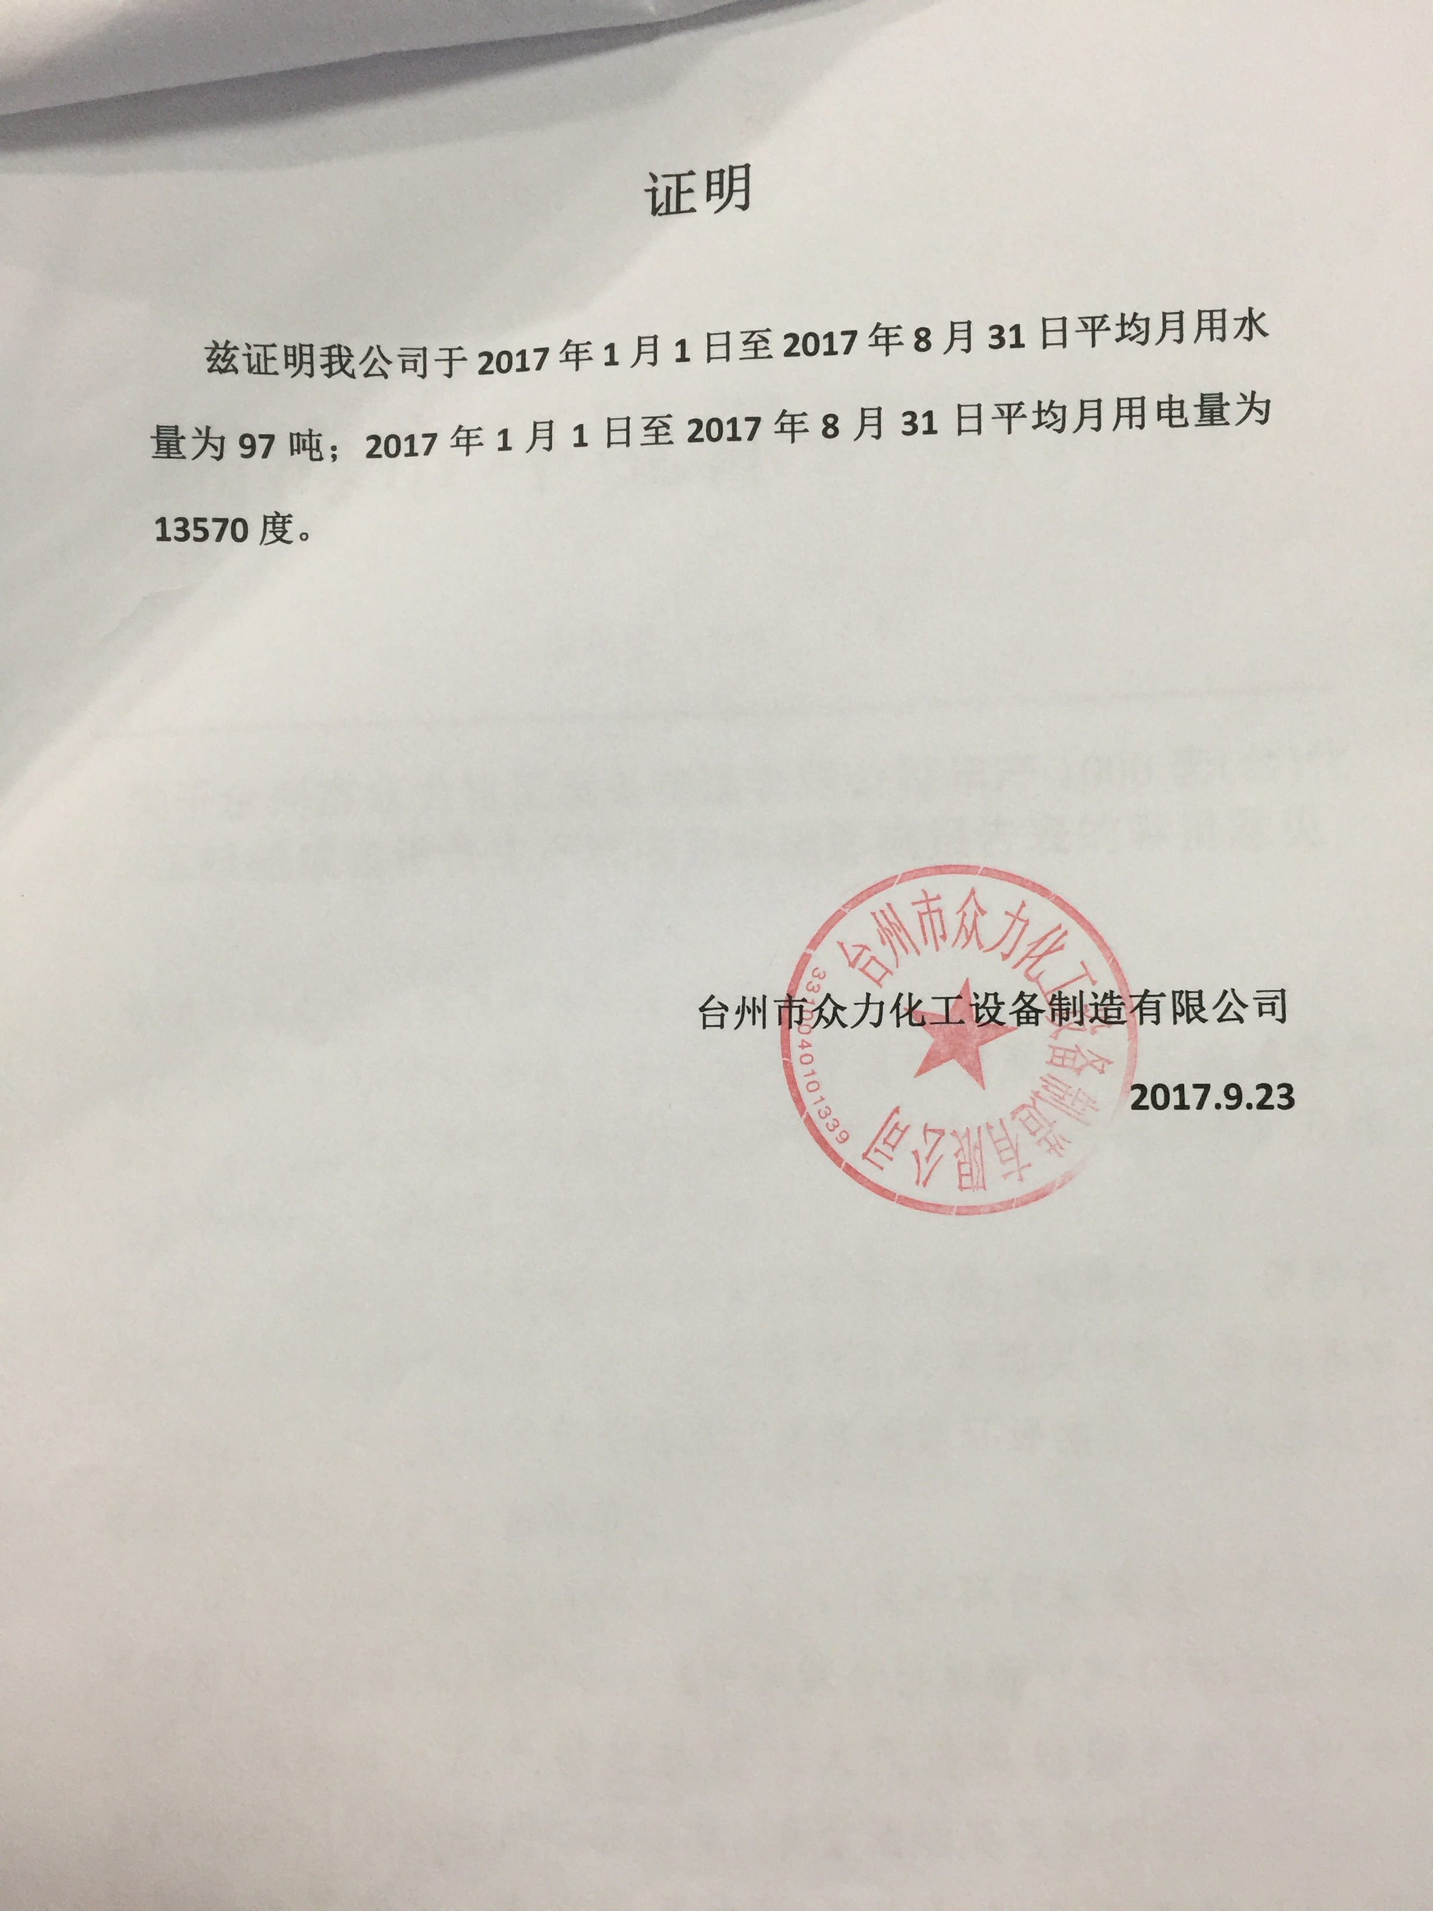

附件2：《台州市众力化工设备制造有限公司影响评价报告表审批意见》
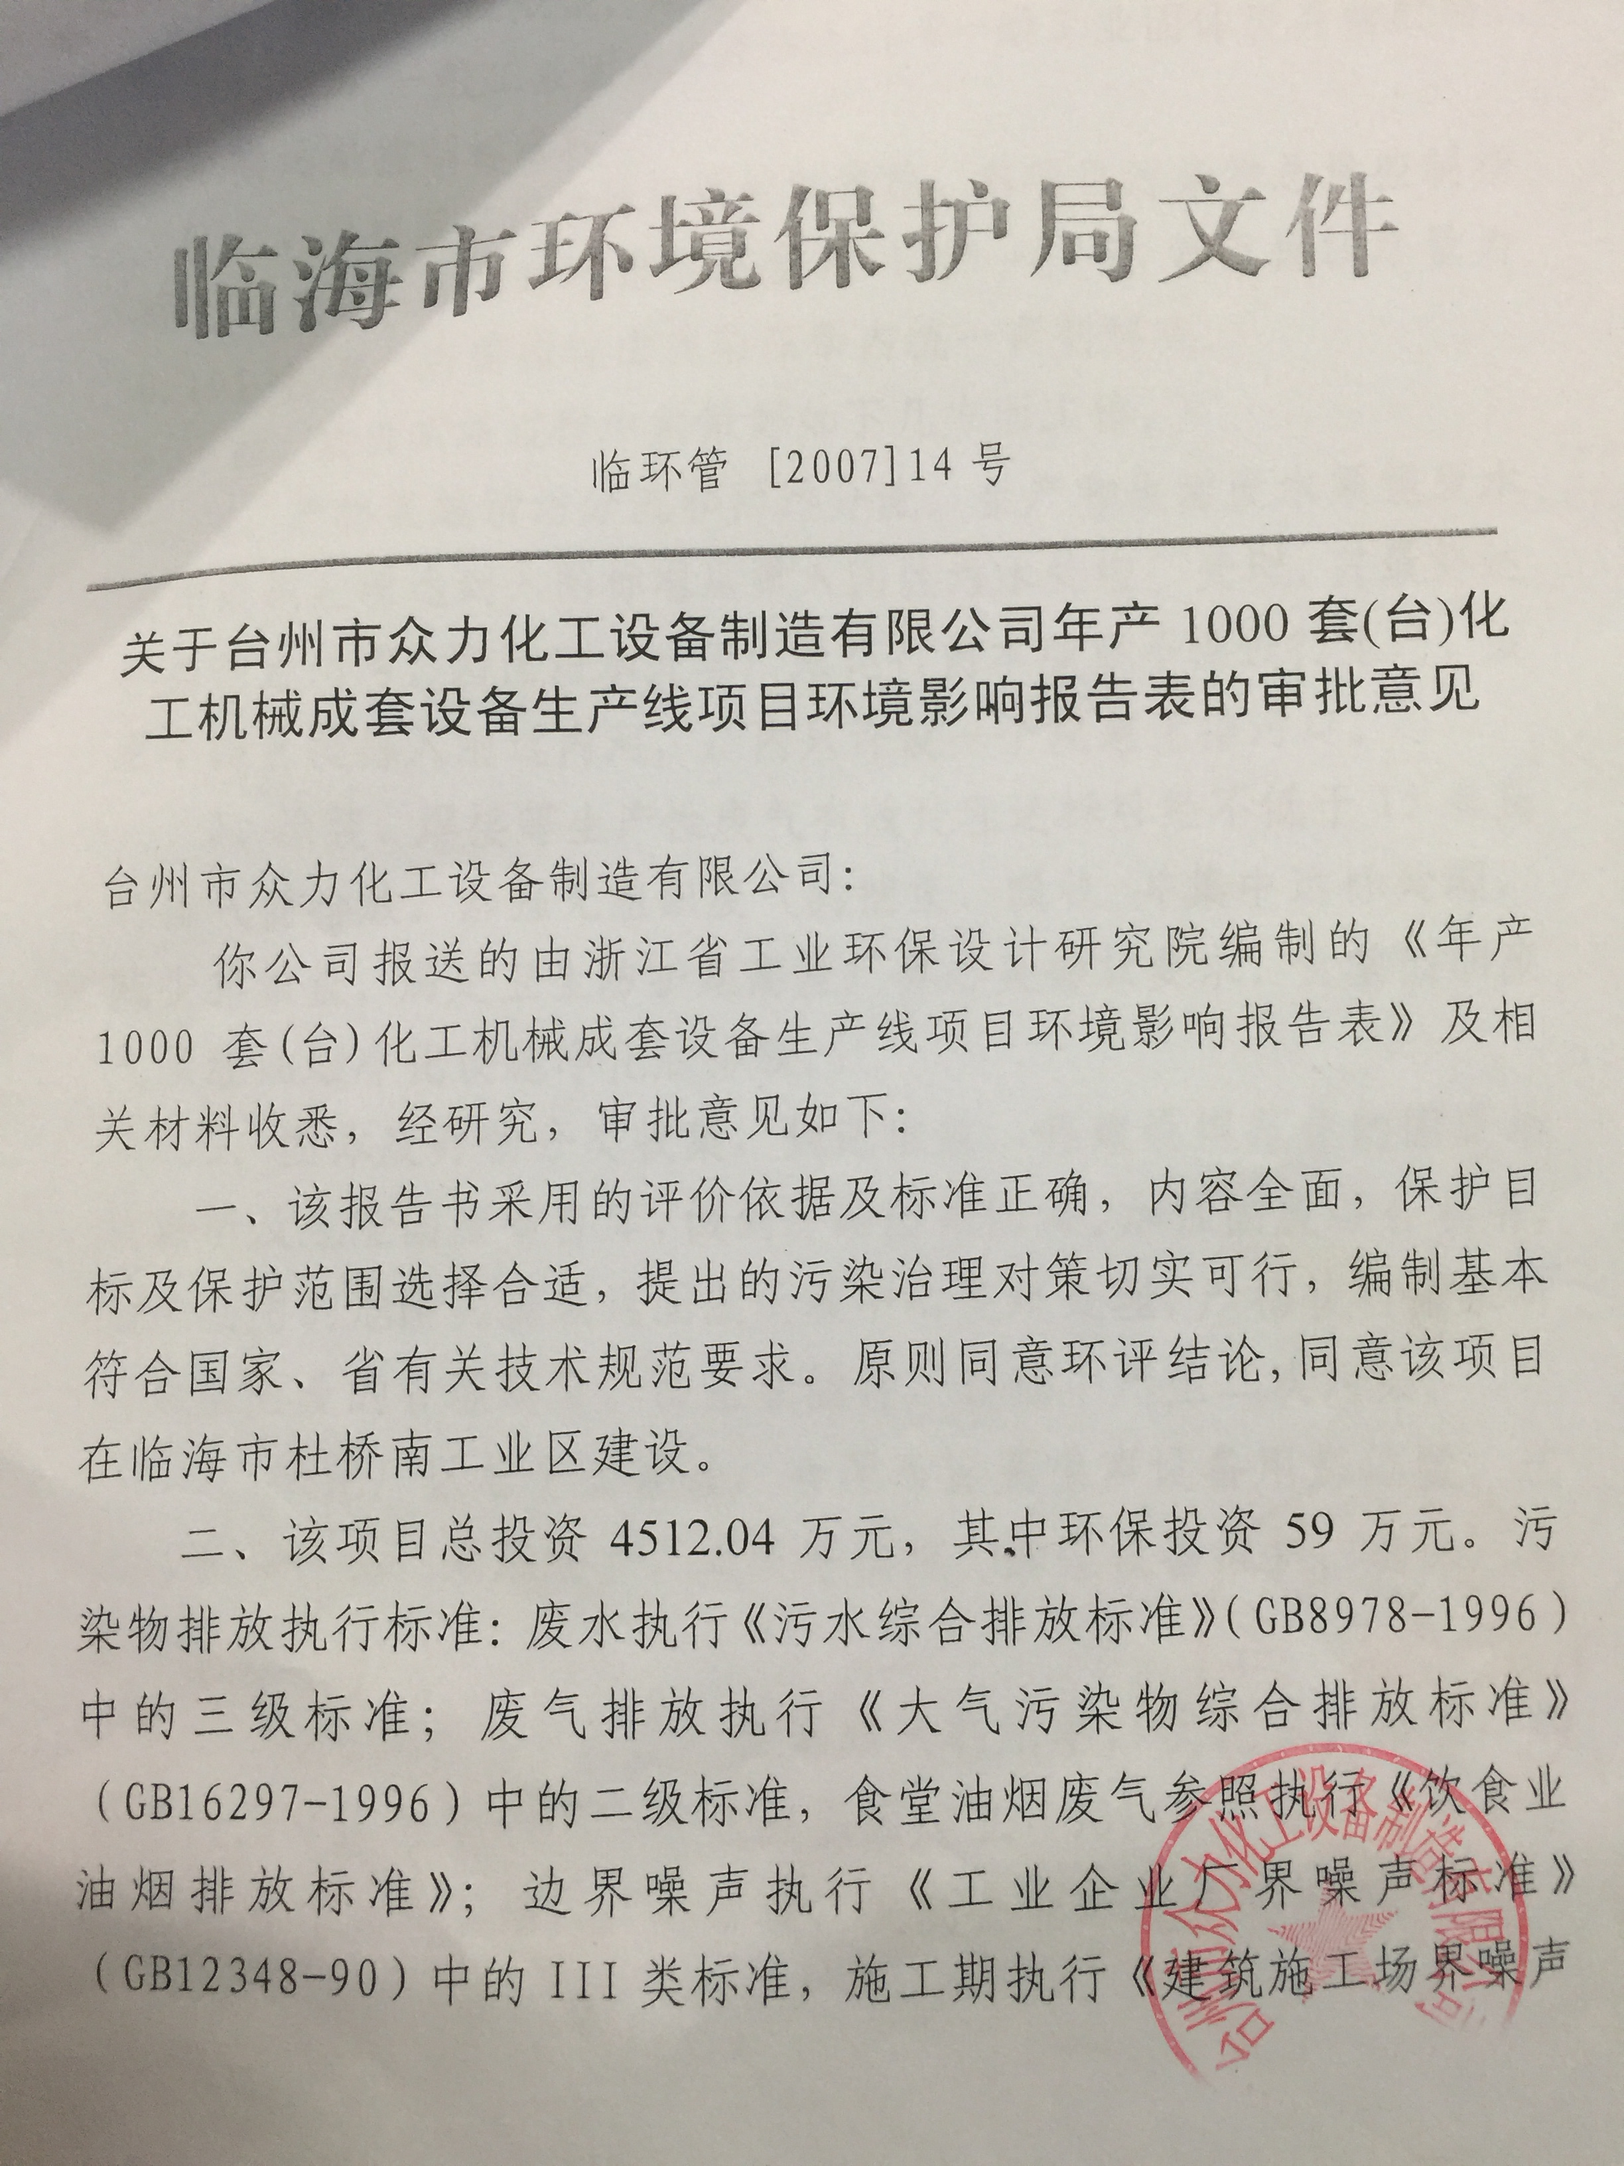
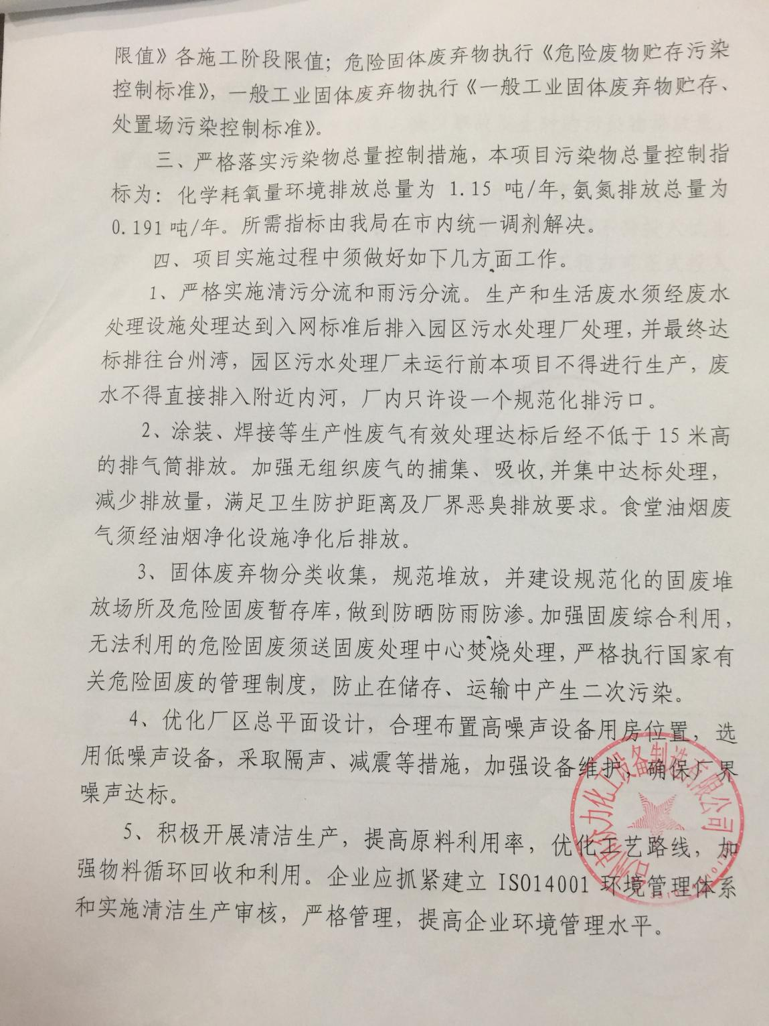
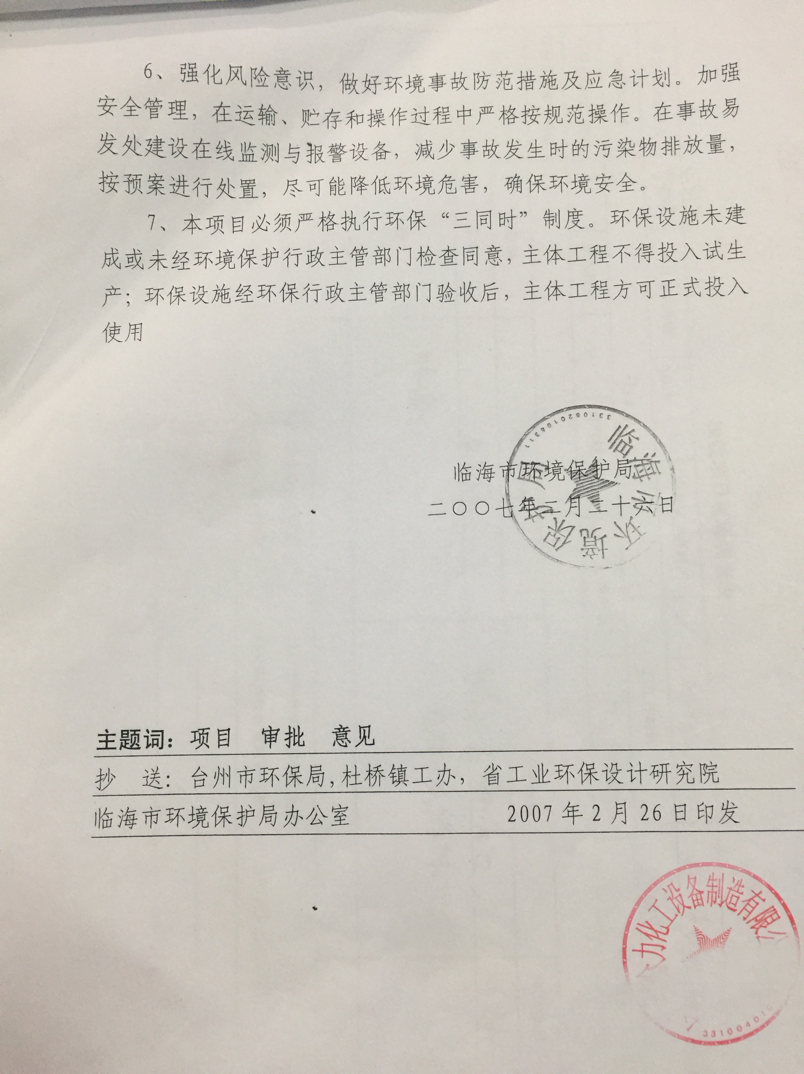

附件3：台州市众力化工设备制造有限公司产能证明
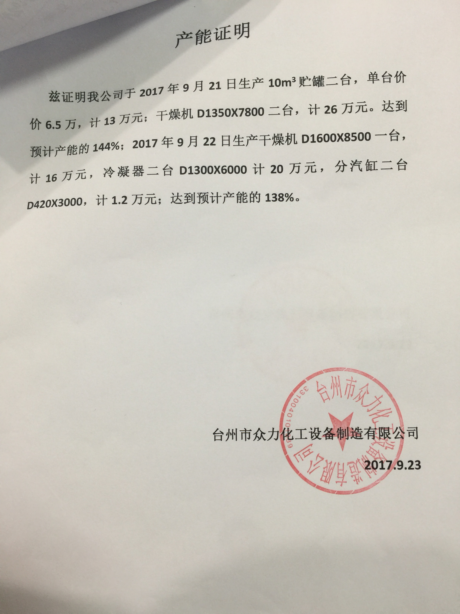

附件4：台州市众力化工设备制造有限公司营业执照
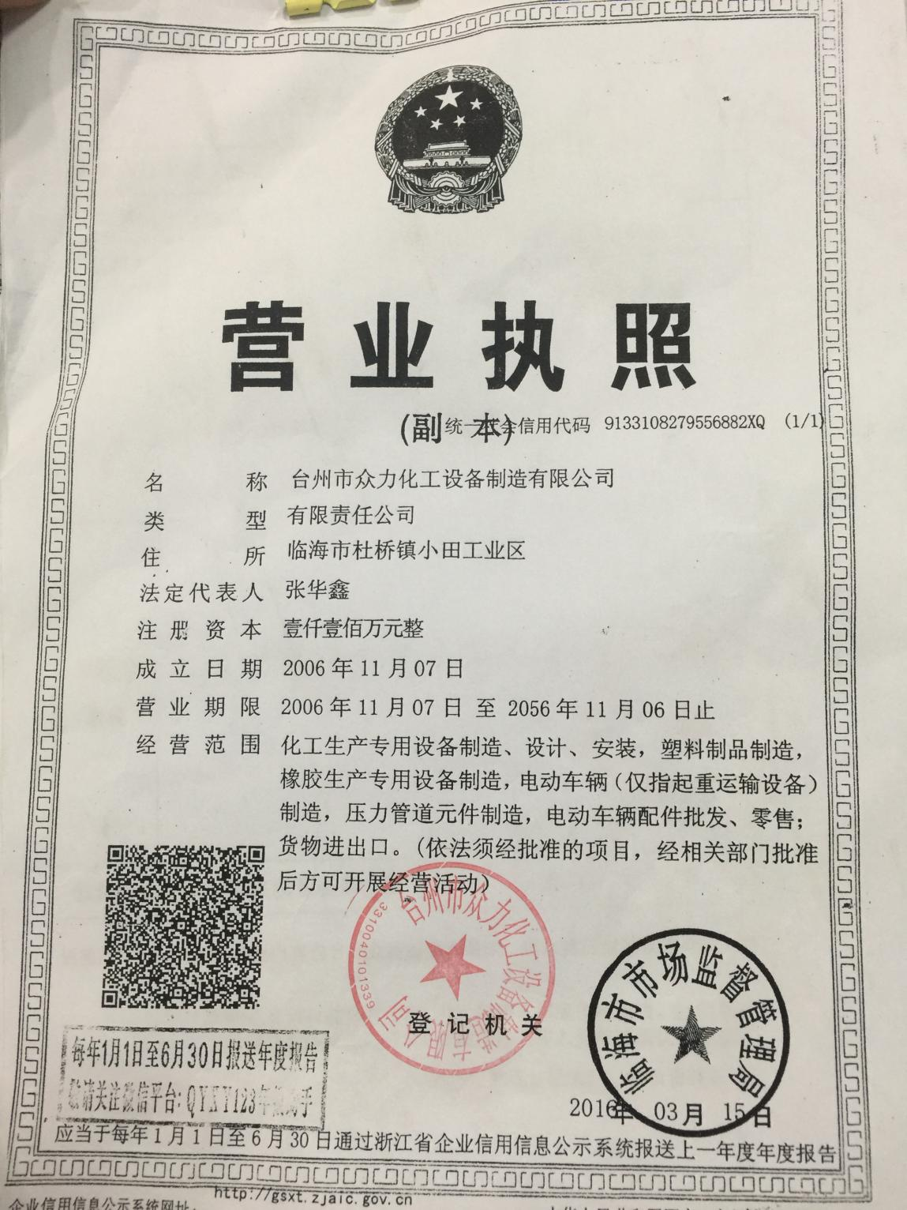

附件5：台州市众力化工设备制造有限公司污水纳管证明


